**Ganancia de trasmision**

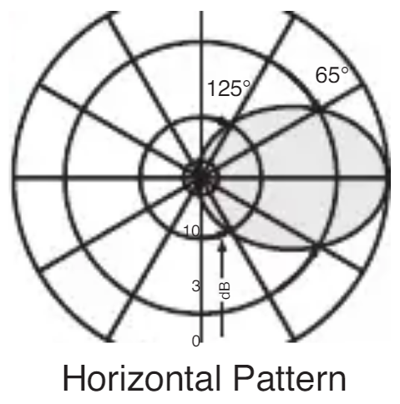

**-25**

**-20**

**-15**

**-10**

**-5**